
Universitatea Tehnică “Gheorghe Asachi” din Iași Facultatea de Automatică și
Calculatoare Domeniul Calculatoare și Tehnologia Informației Specializarea Tehnologia Informației

Inteligență artificială
Rezolvare joc Sudoku folosind
Algoritmul de Forward Checking

Studenți:
Rață Mihai-Gabriel
Timofte Alin-Gabriel

- Descrierea problemei considerate:

Problema abordată în cadrul acestui proiect este rezolvarea automată a jocului Sudoku, un joc de logică, care poate fi formulat ca o problemă de satisfacere a constrângerilor. Jocul Sudoku este definit pe o grilă de dimensiune 9×9, împărțită în 9 subgrile de dimensiune 3×3.

Unele dintre celule sunt completate inițial cu valori din intervalul {1, 2, ..., 9}, iar scopul este completarea celulelor rămase astfel încât să fie respectate următoarele reguli:
- fiecare cifră de la 1 la 9 apare o singură dată pe fiecare rând;
- fiecare cifră de la 1 la 9 apare o singură dată pe fiecare coloană;
- fiecare cifră de la 1 la 9 apare o singură dată în fiecare subgrilă 3×3.

Problema Sudoku prezintă un spațiu de căutare foarte mare(6,670,903,752,021,072,936,960 posibilități), iar o abordare naivă prin încercarea tuturor combinațiilor posibile este ineficientă. Din acest motiv, Sudoku reprezintă un exemplu clasic de problemă utilizată pentru studierea metodelor de căutare cu constrângeri.
Scopul aplicației realizate este de a rezolva automat o grilă Sudoku validă, utilizând tehnici specifice problemelor de satisfacere a constrângerilor, astfel încât soluția obținută să respecte toate regulile jocului. Rezolvarea se face pornind de la o configurație inițială parțial completată și determinând o configurație finală completă și corectă, sau semnalând imposibilitatea găsirii unei soluții în cazul unei configurații invalide.
Această problemă este potrivită pentru aplicarea algoritmului de forward checking, deoarece fiecare alegere efectuată asupra unei variabile influențează direct domeniile de valori ale variabilelor neasignate, iar detectarea timpurie a situațiilor fără soluție poate reduce semnificativ căutarea.

- Aspecte teoretice privind algoritmul de forward checking:

Forward checking este o tehnică de îmbunătățire a backtracking-ului, utilizată pentru a reduce spațiul de căutare prin detectarea timpurie a situațiilor fără soluție.
Ideea de bază a algoritmului constă în următoarele:
- atunci când o variabilă primește o valoare, această alegere este propagată către variabilele neasignate aflate în relație de constrângere cu ea;
- din domeniile acestor variabile se elimină valorile care ar încălca constrângerile;
- dacă domeniul unei variabile devine vid, se concluzionează că alegerea curentă nu poate conduce la o soluție și se revine prin backtracking.
Astfel, forward checking verifică în avans impactul unei decizii asupra posibilităților viitoare, spre deosebire de backtracking-ul clasic, care verifică doar consistența cu trecutul.
Aplicarea forward checking aduce următoarele avantaje:
- reduce semnificativ numărul de stări explorate;
- detectează rapid configurațiile imposibile;
- previne explorarea unor ramuri care nu pot conduce la o soluție;
- îmbunătățește eficiența algoritmului fără a afecta corectitudinea acestuia.
În contextul Sudoku, forward checking este eficient deoarece fiecare atribuire influențează direct domeniile celulelor de pe același rând, coloană și subgrilă, permițând eliminarea imediată a valorilor incompatibile.
Exemplu pseudocod preluat din curs:
BACKTRACKING-CU-VERIFICARE-ÎNAINTE

intrări: problemă : PROBLEMĂ
soluție : ATRIBUIRE* » atribuiri parțiale; în apelul inițial, o listă vidă
domeniu : (VARIABILĂ, VALOARE*)
» valorile posibile ale variabilelor la un moment dat
» în apelul inițial, cele date de funcția Valori-permise

ieșiri: soluție : ATRIBUIRE* » o atribuire completă
--------------------------------------------------------------------------

dacă problemă.Este-completă(soluție) atunci
întoarce soluție

variabilă ← problemă.Variabile-neatribuite().Primul-element() » sau euristicile E2, E1

pentru-fiecare valoare din problemă.Valori-permise(variabilă)
» sau euristica E3
atrib ← ATRIBUIRE(variabilă, valoare)
dacă pentru-fiecare a din soluție, problemă.Este-consistentă(atrib, a) atunci
soluție.Adaugă(atrib)
Variabile-neatribuite.Elimină(variabilă)
(domeniu-nou, este-vid) ← REDUCERE-DOMENIU(problemă, variabilă, soluție, domeniu)
dacă nu este-vid atunci
rezultat ← BACKTRACKING-CU-VERIFICARE-ÎNAINTE(problemă, soluție, domeniu-nou)
dacă rezultat ≠ Nul atunci
întoarce rezultat
soluție.Elimină(atrib)
Variabile-neatribuite.Adaugă(variabilă)

întoarce Nul

- Modalitatea de rezolvare a problemei

Rezolvarea problemei Sudoku se realizează prin aplicarea algoritmului de backtracking cu verificare înainte (forward checking), adaptat specificului constrângerilor jocului. Procesul pornește de la o grilă parțial completată și construiește incremental o soluție validă prin asignarea succesivă a valorilor celulelor necompletate.

3.1. Reprezentarea problemei
Grila Sudoku este reprezentată ca o matrice bidimensională de dimensiune 9×9. Fiecare celulă este tratată ca o variabilă care poate primi o valoare din intervalul {1, 2, …, 9}. Pentru celulele completate inițial, domeniul este restrâns la valoarea respectivă, iar pentru celelalte celule domeniul inițial conține toate valorile permise.
Constrângerile sunt determinate de poziția celulei în grilă și sunt verificate pe rânduri, coloane și subgrile 3×3.
3.2. Inițializarea domeniilor
La începutul algoritmului, pentru fiecare variabilă neatribuită se construiește un domeniu inițial de valori posibile, obținut prin eliminarea valorilor care apar deja:
- pe rândul corespunzător,
- pe coloana corespunzătoare,
- în subgrila 3×3 din care face parte celula.
Această etapă reduce spațiul de căutare încă dinaintea începerii procesului de backtracking.

3.3. Selectarea variabilei și a valorii
La fiecare pas al algoritmului este selectată o variabilă neatribuită. În implementarea realizată, variabila este aleasă în mod secvențial (prima celulă necompletată), sau euristica alegerii variabilei cu cel mai mic domeniu de valori.
Pentru variabila selectată, valorile din domeniul său sunt testate pe rând. Fiecare valoare este verificată pentru consistență față de asignările deja efectuate.

3.4. Aplicarea forward checking
După atribuirea unei valori unei celule, se aplică mecanismul de forward checking. Acesta constă în:
- identificarea tuturor variabilelor neatribuite care se află în relație de constrângere cu variabila curentă (aceeași linie, coloană sau subgrilă);
- eliminarea valorii atribuite din domeniile acestor variabile;
- verificarea dacă, în urma reducerii, vreun domeniu a devenit vid.
Dacă cel puțin un domeniu devine vid, se concluzionează că atribuirea curentă nu poate conduce la o soluție validă, iar algoritmul revine la pasul anterior.

3.5. Revenirea (backtracking)
În cazul în care o ramură de căutare nu conduce la o soluție, se revine asupra ultimei atribuiri realizate. Domeniile variabilelor sunt restaurate la starea anterioară, iar algoritmul încearcă următoarea valoare posibilă pentru variabila curentă.
Acest mecanism permite explorarea sistematică a spațiului de soluții, evitând în același timp ramurile care nu pot conduce la o soluție validă.

3.6. Condiția de oprire
Algoritmul se oprește atunci când toate variabilele au fost atribuite și toate constrângerile sunt satisfăcute. În acest caz, soluția obținută reprezintă o grilă Sudoku completă și corectă.
Dacă toate posibilitățile sunt epuizate fără a obține o soluție validă, algoritmul va semnala faptul că problema nu are soluție.

- Părți semnificative de cod:

  - Backtracking

/// <summary>
/// Recursive backtracking search with forward checking.
/// </summary>
/// <returns>True if a complete solution is found.</returns>
private bool Backtrack()
{
// Select next unassigned variable
int varIndex = SelectUnassignedVariableMRV();
if (varIndex == -1) return true; // solved

// Try values from the current domain
var values = _domains[varIndex].OrderBy(v => v).ToList();

foreach (int val in values)
{
if (!IsConsistent(varIndex, val)) continue;

// Save state for backtracking
var domainsSnapshot = CloneDomains(_domains);
int oldValue = _grid.Cells[varIndex].Value;

// Assign value
_grid.Cells[varIndex].Value = val;
Step();

// Forward checking
if (ForwardCheck(varIndex, val))
if (Backtrack()) return true;

// Undo assignment
_grid.Cells[varIndex].Value = oldValue;
Step();
_domains = domainsSnapshot;
}

return false;
}
  - Forward Check

/// <summary>
/// Applies forward checking after assigning a value:
/// removes the assigned value from all neighbors' domains.
/// </summary>
/// <param name="varIndex">Assigned cell index.</param>
/// <param name="val">Assigned value.</param>
/// <returns>False if any neighbor domain becomes empty.</returns>
private bool ForwardCheck(int varIndex, int val)
{
_domains[varIndex].Clear();
_domains[varIndex].Add(val);

foreach (int n in GetNeighbors(varIndex))
{
int nVal = _grid.Cells[n].Value;
if (nVal != 0)
{
if (nVal == val) return false;
continue;
}

if (_domains[n].Remove(val))
if (_domains[n].Count == 0) return false;
}

return true;
}

  - MRV(Minimum Remaining Values)

/// <summary>
/// Selects the next unassigned variable:
/// - If UseMRV is true, uses MRV (minimum remaining values)
/// - Otherwise selects the first unassigned cell
/// </summary>
/// <returns>Cell index, or -1 if all cells are assigned.</returns>
private int SelectUnassignedVariableMRV()
{
if (!UseMRV)
{
for (int i = 0; i < _grid.Cells.Count; i++)
if (_grid.Cells[i].Value == 0)
return i;
return -1;
}

int bestIdx = -1;
int bestSize = int.MaxValue;

for (int i = 0; i < _grid.Cells.Count; i++)
{
if (_grid.Cells[i].Value != 0) continue;

int dSize = _domains[i].Count;
if (dSize < bestSize)
{
bestSize = dSize;
bestIdx = i;
if (bestSize == 1) break;
}
}

return bestIdx;
}
- Rezultate obținute:

Diferențe intre Forward Checking normal si Forward Checking cu MRV.

Folosind Forward checking simplu pe un Sudoku de 4x4:

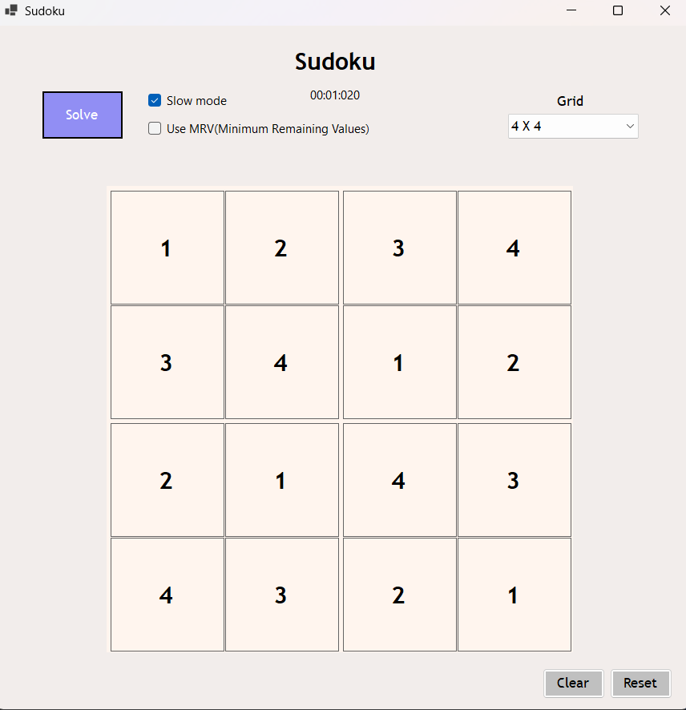

Folosind Forward checking cu MRV pe un Sudoku de 4x4:

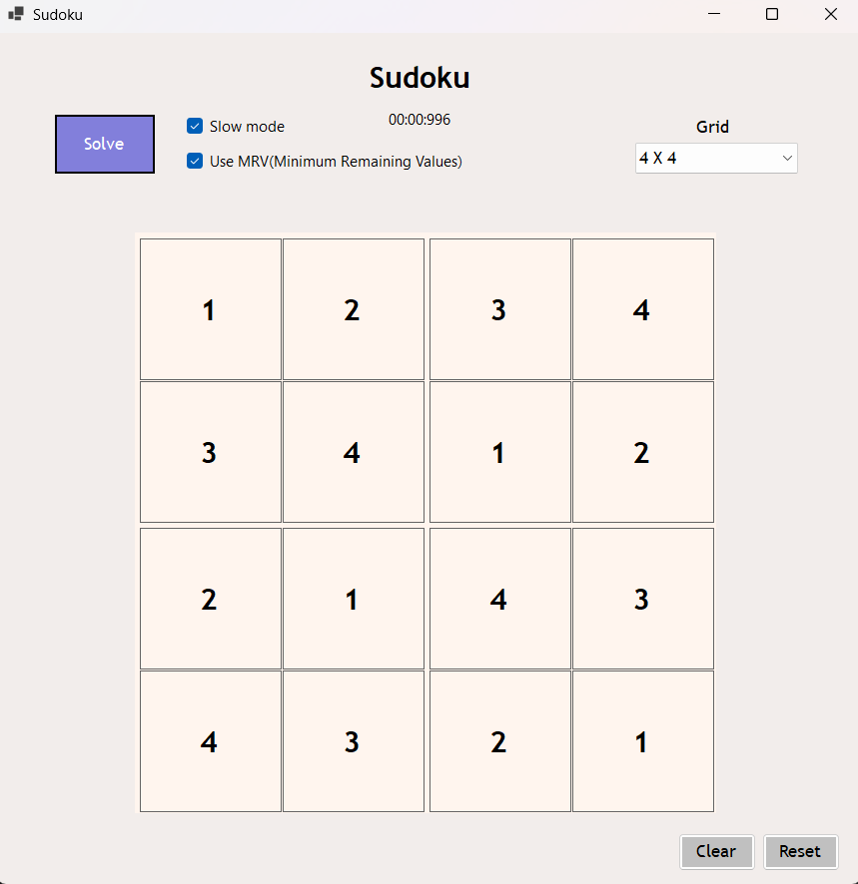

Folosind Forward checking simplu pe un Sudoku de 9x9:

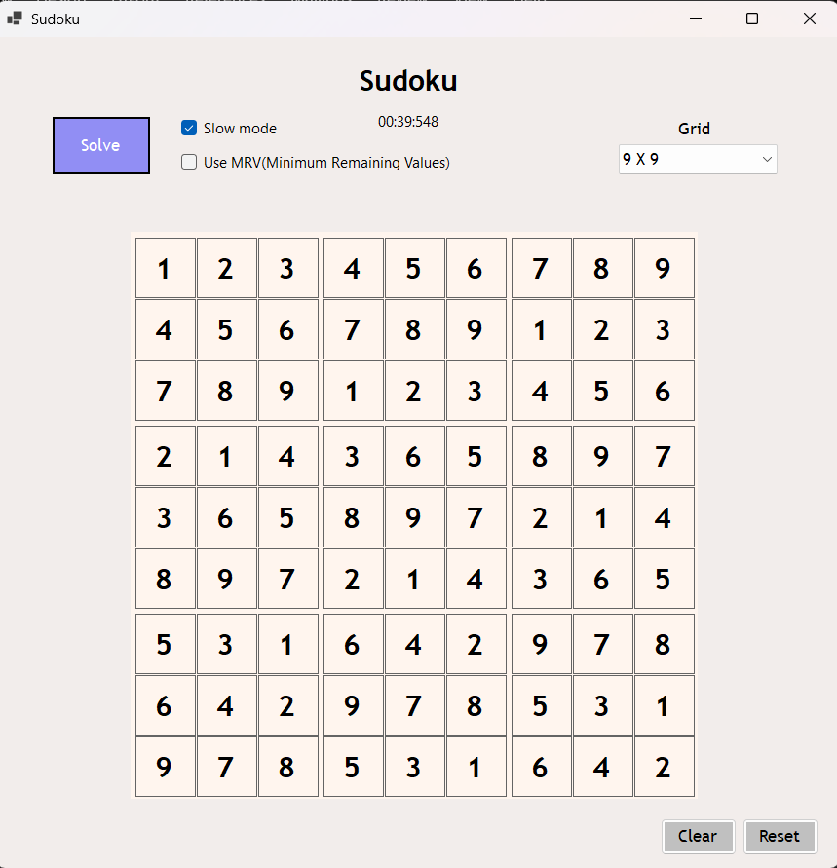

Folosind Forward checking cu MRV pe un Sudoku de 9x9:

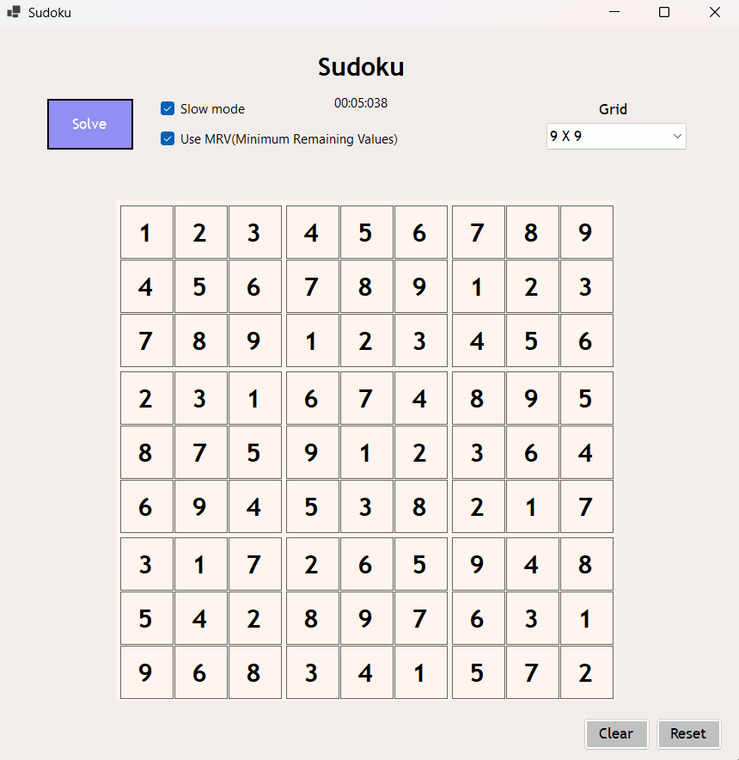

- Concluzii:
Implementarea algoritmului a demonstrat că utilizarea tehnicii de forward checking dar și minimum remaining values conduce la o reducere semnificativă a spațiului de căutare comparativ cu backtracking-ul clasic. Prin eliminarea timpurie a valorilor incompatibile din domeniile variabilelor neatribuite, algoritmul reușește să evite explorarea unor ramuri care nu pot conduce la o soluție validă, îmbunătățind astfel eficiența procesului de rezolvare.

- Bibliografie:
https://florinleon.byethost24.com/Curs_IA/IA03_Jocuri_CSP.pdf
https://ktiml.mff.cuni.cz/~bartak/constraints/propagation.html
https://www.tutorialspoint.com/artificial_intelligence/artificial_intelligence_methods_for_solving_csps.htm

- Listă contribuții:

Rață Mihai-Gabriel:
- Implementare interfață.
- Implementare clasa Form
- Implementare clase ajutătoare.
Timofte Alin-Gabriel:
- Creare documentație.
- Implementare clasa Solver.

